钉钉直播的音频参数设置说明
1、请登陆学校上网账户后，用自己的手机账号登陆钉钉。界面如图1
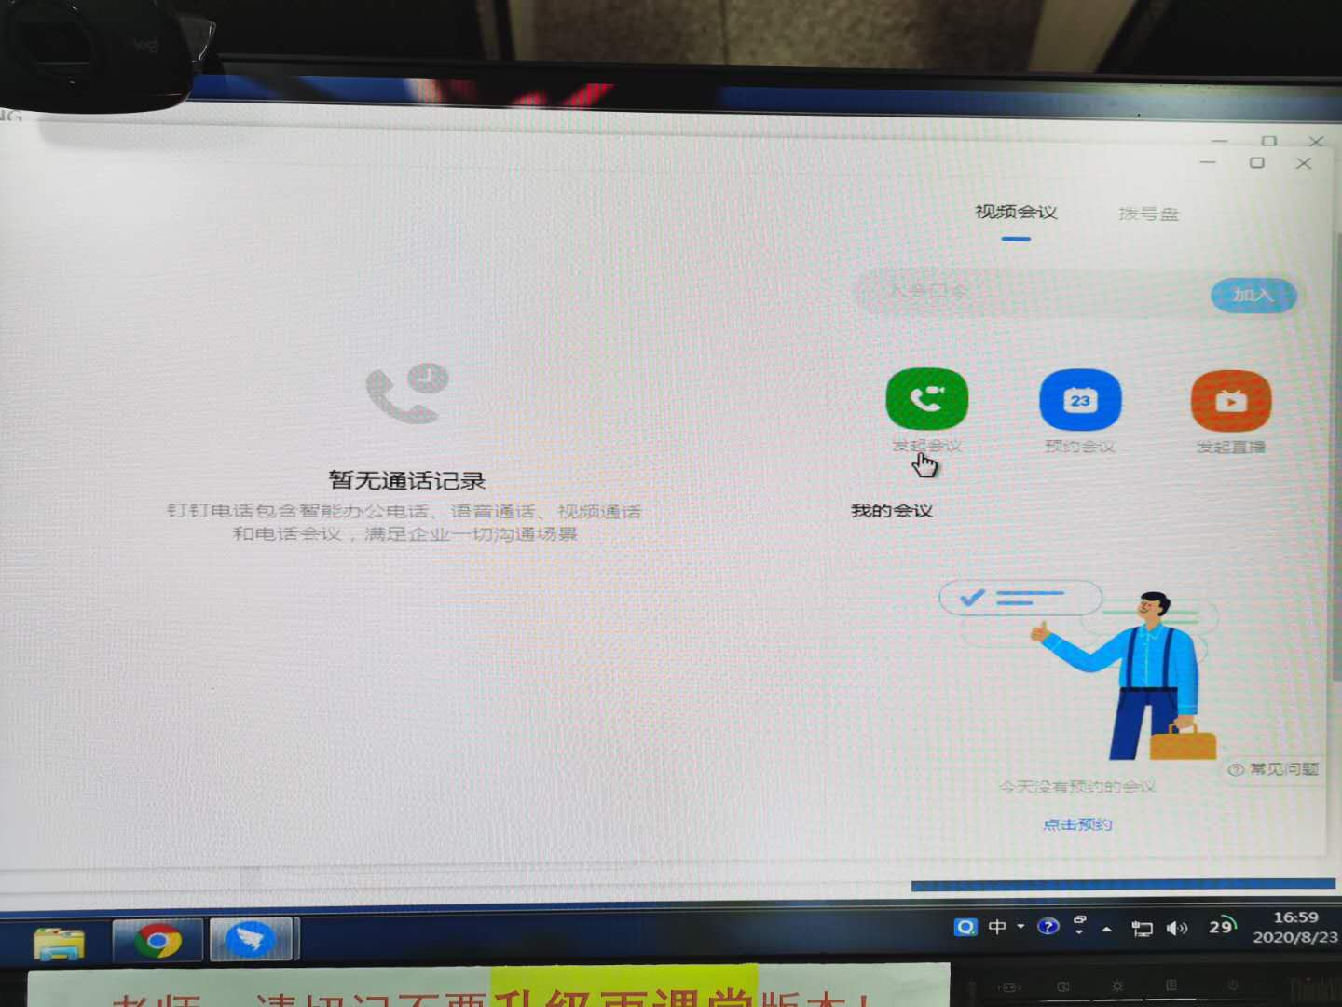
图1
2、点击发起会议，界面如图2
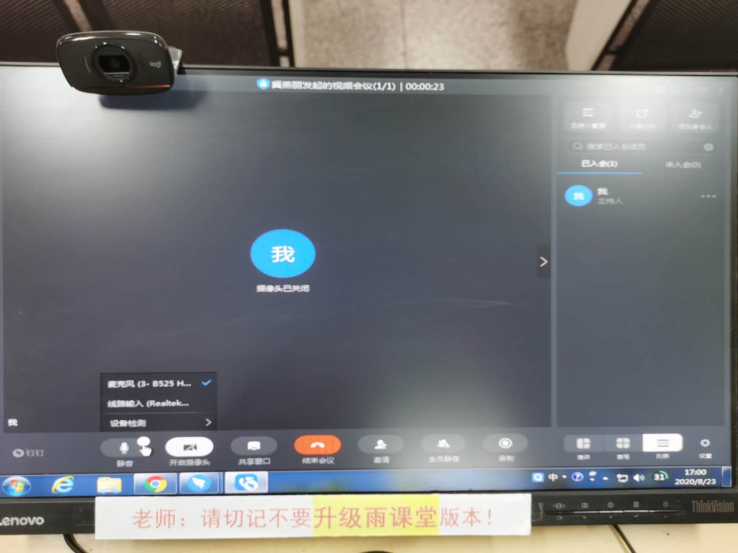
图2
3、直播过程中，音频的参数设置有2种情况：
（1）没带学校发放的蓝牙麦克时，使用摄像头自带麦克风进行直播。音频输入选择处，请选择麦克风B525 HD Webcam。
（2）带了学校发放的蓝牙麦克，请打开蓝牙麦克，自动对频后，可用蓝牙麦克进行直播和本地扩音。音频输入选择处，请选择线路输入Realtek High Definition Audio.
见图3所示。
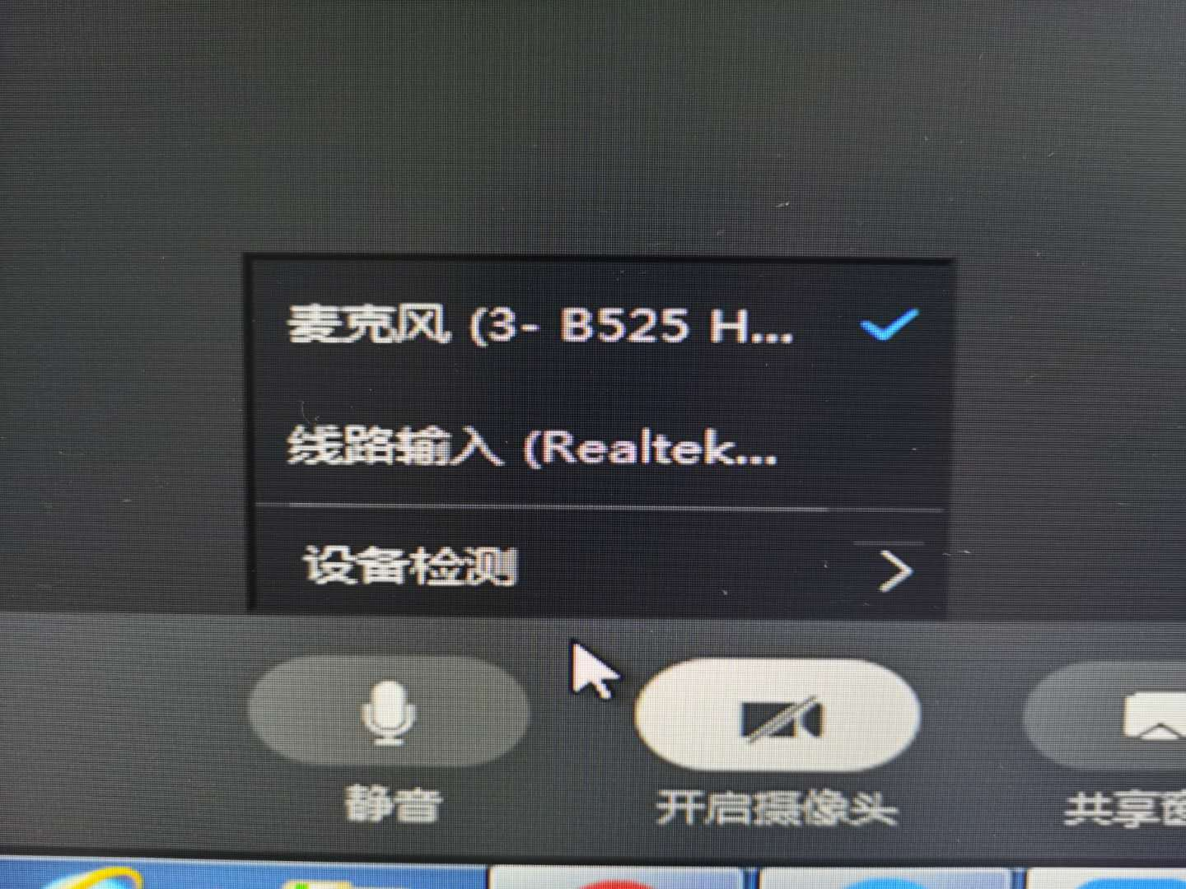
图3

